מבוא להנדסת חשמל 1 – סדר ראשון – 3 (בית)

נתון:
+
_
+ Vc –
R
e_{s}
t=0
המפסק נסגר בזמן . מצא את הזרם כמסומן
בזמן t>0.
נניח שיש לנו שליטה על הפאזה ϕ של גנרטור
המתח. האם קיימת פזה ϕ כזו שכניסה של
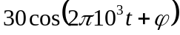 לא תגרום לתופעות מעבר?

פתרון

משוואת המעגל היא:
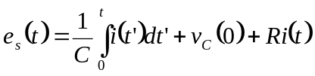
גזירת המשוואה לפי הזמן:
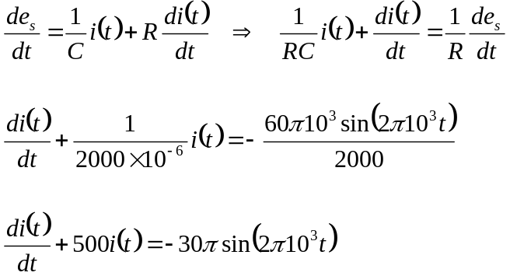

ננחש פתרון פרטי מהצורה 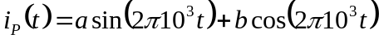 , נגזור ונציב:
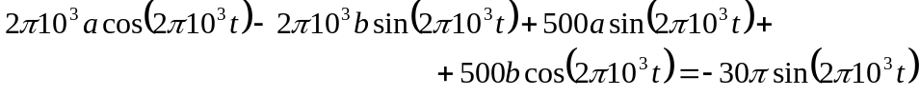
השוואת מקדמים:
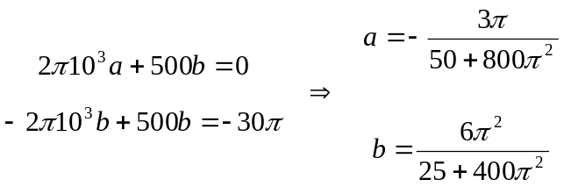
ננחש פתרון הומוגני מהצורה 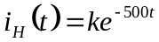.
הפתרון הכללי הוא 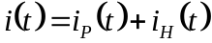 ,ולכן:
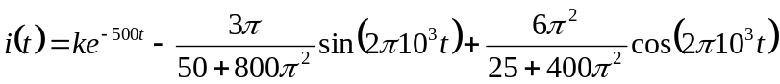
יש לקבוע את k. נשתמש בתנאי ההתחלה הנתון: 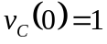, ונסיק את הזרם ההתחלתי.
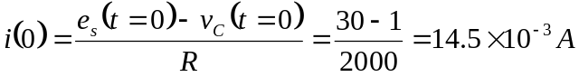
זהו תנאי ההתחלה עבור הזרם. נציב t=0 במשוואת הזרם הכללי ונחלץ את הקבוע החסר:
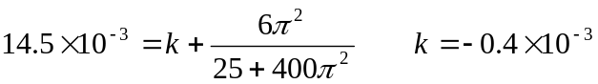
והפתרון הכללי הינו:
על-פי הזהות הטריגונומטרית אפשר לרשום את הזרם הכללי באופן הבא:
עבור השלב הבא, למתח הכניסה נוסיף פאזה: 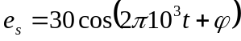, וכעת הפתרון הכללי הוא:
(רצוי לעבור שוב על הפתרון ולראות שהוספת הפאזה אינה משפיעה על הקבועים (המקדמים) בפתרון הפרטי, אלא רק על הקבוע k בפתרון ההומוגני).
הדרישה היא למצוא פאזה ϕ כזו שעבורה k יתאפס. במילים אחרות:
